SISTEM INFORMASI KEUANGAN KELUARGA
BERBASIS WEB FAMFINANCE


Sebagai Project Akhir Mata kuliah Web Programming II
17240055 | Yosia Christian
17240007 | Zidan Marzianda
17240598 | Abdul Rofi’i
17240295 | Deswara Tohari

PROGRAM STUDI TEKNOLOGI INFORMASI
FAKULTAS TEKNIK DAN INFORMATIKA
UNIVERSITAS BINA SARANA INFORMATIKA
2026
DAFTAR ISI

BAB I PENDAHULUAN 1
1.1 Latar Belakang Masalah 1
1.2 Tujuan 2
1.3 Ruang Lingkup 3
BAB II PEMBAHASAN 5
2.1 Perancangan Sistem 5
1. Entity Relationship Diagram (ERD) 5
2. Logical Record Structure (LRS) 7
3. Class Diagram 8
4. Sequence Diagram 9
5. Struktur Navigasi dan Sequence Penggunaan 16
2.2 Testing (Blackbox dan Feature Test) 17
BAB III KESIMPULAN 23
DAFTAR PUSTAKA 25
DATA PROYEK 26
LAMPIRAN 27

BAB I
PENDAHULUAN

1.1 Latar Belakang Masalah
Perkembangan teknologi informasi mendorong keluarga untuk mengelola data keuangan secara lebih terstruktur. Pencatatan yang tersebar pada buku, pesan pribadi, atau lembar kerja terpisah dapat menyulitkan proses pencarian, rekonsiliasi saldo, pemantauan anggaran, dan penyusunan laporan. Sistem informasi berbasis web memberikan satu ruang kerja terpusat sehingga data dapat diakses secara konsisten oleh anggota keluarga yang terdaftar.
Pengembangan perangkat lunak yang baik memerlukan struktur data, alur proses, validasi, dan pengujian yang dirancang sejak awal agar kebutuhan pengguna dapat diterjemahkan menjadi fungsi yang dapat dipertanggungjawabkan (Pressman & Maxim, 2020). Berdasarkan kebutuhan tersebut, FamFinance dibangun sebagai aplikasi pengelolaan keuangan keluarga dengan Laravel 13, Blade, MySQL, Tailwind CSS, Alpine.js, dan Chart.js.
FamFinance memusatkan pencatatan pemasukan dan pengeluaran, kategori, dompet, anggaran bulanan, anggota keluarga, serta histori perubahan transaksi. Dashboard menyajikan saldo, arus kas, realisasi anggaran, transaksi terbaru, dan distribusi pengeluaran. Setiap transaksi hanya memiliki dua kondisi, yaitu Sukses dan Batal. Transaksi sukses memengaruhi saldo dompet, sedangkan transaksi batal tetap terdokumentasi tanpa mengubah saldo.
Kebutuhan transparansi juga ditangani melalui pemisahan data berdasarkan family_id dan pencatatan histori untuk aksi create, update, serta delete. Pola tersebut memastikan bahwa data satu keluarga tidak dapat diakses melalui objek milik keluarga lain. Implementasi ini mengikuti prinsip pembatasan akses dan validasi data pada aplikasi web modern (OWASP Foundation, 2021).
Pengujian dilakukan terhadap autentikasi, seluruh halaman terproteksi, siklus transaksi dan dampaknya terhadap saldo, validasi status, isolasi data keluarga, pengelolaan kategori, anggaran, dompet, anggota, filter, laporan, serta proses build. Hasil akhir menunjukkan 11 test lulus dengan 145 assertion, 41 file PHP lolos pemeriksaan sintaks, 34 route terdaftar, dan aset produksi berhasil dikompilasi.

1.2 Tujuan
- Membangun sistem informasi keuangan keluarga berbasis web yang menyimpan data secara terpusat.
- Menyediakan dashboard sebagai pusat ringkasan saldo, pemasukan, pengeluaran, anggaran, dan aktivitas terbaru.
- Menyediakan pencatatan transaksi pemasukan dan pengeluaran dengan status Sukses atau Batal.
- Menjaga konsistensi saldo dompet ketika transaksi dibuat, diubah, dibatalkan, atau dihapus.
- Menyediakan pengelolaan kategori, anggaran bulanan, dompet, serta anggota keluarga.
- Menyediakan laporan periode, distribusi pengeluaran, grafik arus kas, dan histori perubahan transaksi.
- Memastikan seluruh data terisolasi berdasarkan keluarga dan tervalidasi pada sisi server.
- Mendokumentasikan struktur sistem, sequence penggunaan, dan hasil pengujian secara sistematis.

1.3 Ruang Lingkup
Ruang lingkup FamFinance dibatasi pada pengelolaan keuangan keluarga dalam satu aplikasi web. Batasan sistem disusun sebagai berikut:
1. Ruang Lingkup Sistem
- Aplikasi dibangun dengan Laravel 13 dan tampilan server-side menggunakan Blade.
- Basis data utama menggunakan MySQL, sedangkan pengujian otomatis menggunakan SQLite in-memory.
- Akses fitur utama memerlukan autentikasi pengguna aktif yang terhubung dengan satu keluarga.
2. Ruang Lingkup Fungsional
- Registrasi keluarga, login melalui email atau username, dan logout.
- Dashboard periode bulanan dengan saldo, cashflow, anggaran, grafik, serta histori terbaru.
- CRUD transaksi, kategori, anggaran, dompet, dan pengelolaan anggota keluarga.
- Filter transaksi berdasarkan pencarian, tipe, kategori, dompet, dan tanggal.
- Laporan berdasarkan periode, rentang tanggal, kategori, dan histori perubahan.

3. Batasan Implementasi
- Role tersimpan sebagai identitas anggota, tetapi pembatasan izin per role belum dibedakan pada versi ini.
- Sistem belum terhubung langsung dengan bank, e-wallet, notifikasi, atau layanan keuangan eksternal.
- Tombol export PDF dan Excel pada halaman laporan masih berupa pemberitahuan persiapan fitur lanjutan.
- Fitur lupa password, verifikasi email, dan backup otomatis belum termasuk ruang lingkup.

BAB II
PEMBAHASAN

2.1 Perancangan Sistem
Perancangan sistem digunakan untuk menggambarkan struktur data, hubungan antarkomponen, dan alur interaksi sebelum serta sesudah implementasi. Pemodelan pada FamFinance meliputi Entity Relationship Diagram (ERD), Logical Record Structure (LRS), Class Diagram, Sequence Diagram, dan struktur navigasi. UML membantu memperlihatkan perilaku sistem secara terstruktur dan berurutan (Hendini, 2016).

1. Entity Relationship Diagram (ERD)
ERD FamFinance terdiri atas delapan entitas utama, yaitu Family, Role, User, Category, Wallet, Transaction, Budget, dan TransactionHistory. Family menjadi batas kepemilikan data. Transaction terhubung dengan pengguna, kategori, dompet, dan histori, sedangkan Budget terhubung dengan keluarga serta kategori pengeluaran.
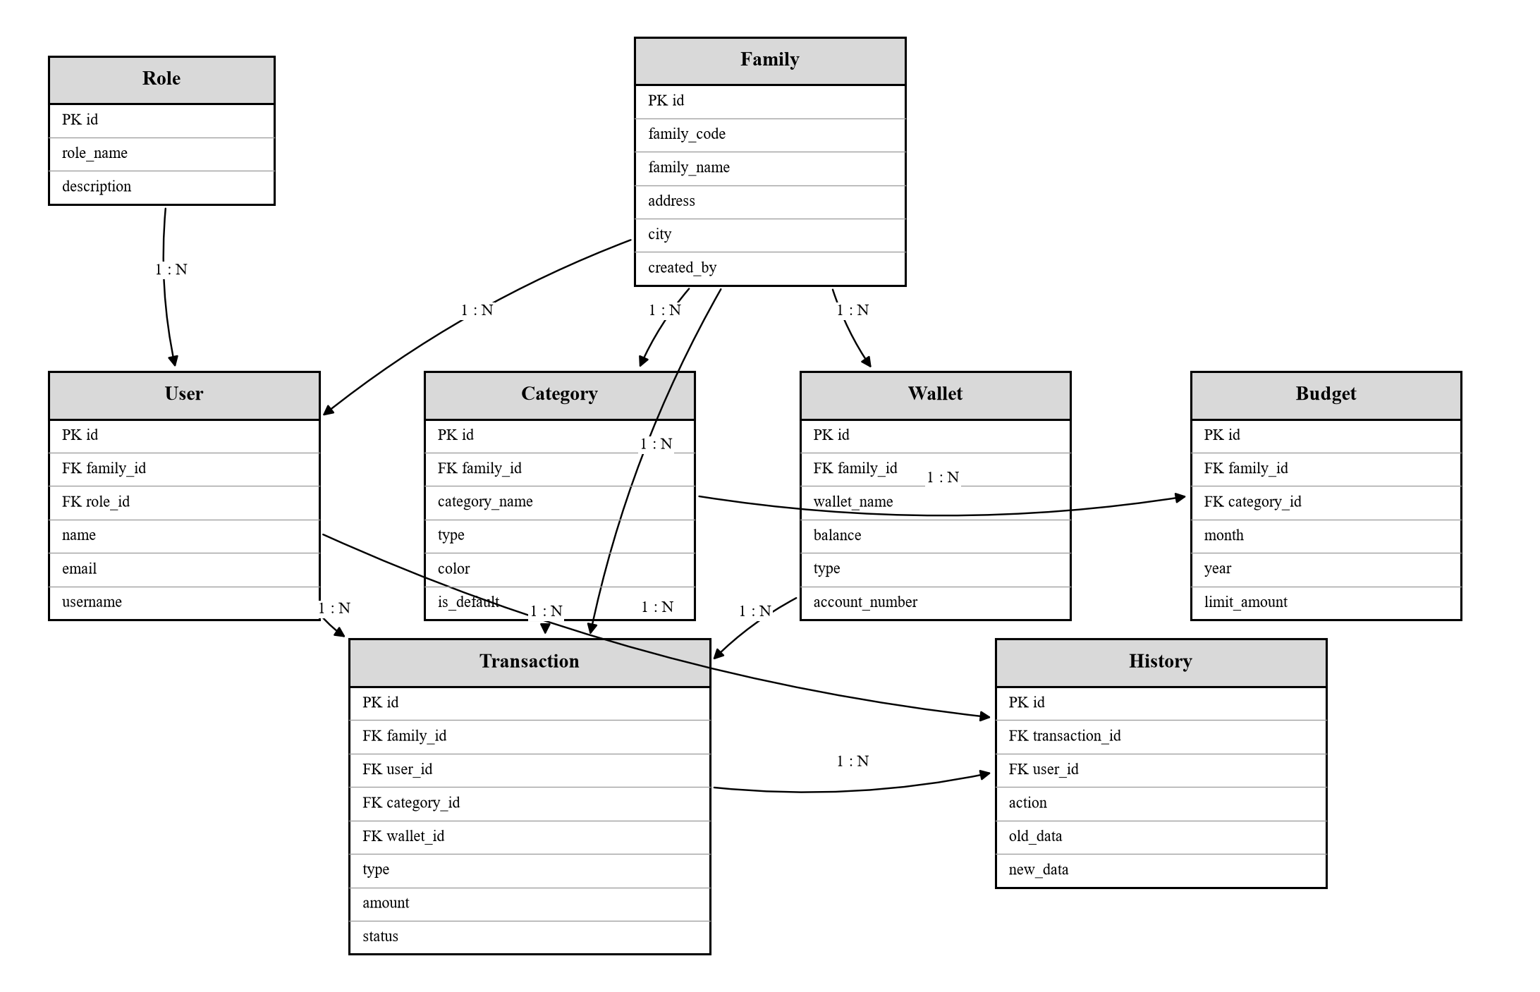

- Family : Menyimpan identitas keluarga dan pengguna pembuat.
- Role : Menyimpan nama role dan deskripsi peran anggota.
- User : Menyimpan akun, kredensial, status aktif, keluarga, dan role.
- Category : Menyimpan kategori income atau expense beserta ikon dan warna.
- Wallet : Menyimpan sumber dana, tipe dompet, nomor akun, dan saldo.
- Transaction : Menyimpan nominal, tipe, status, tanggal, metode, kategori, dan dompet.
- Budget : Menyimpan limit kategori pengeluaran untuk bulan dan tahun tertentu.
- TransactionHistory : Menyimpan audit aksi create, update, dan delete beserta data lama atau baru.

2. Logical Record Structure (LRS)
LRS menjabarkan ERD menjadi struktur tabel relasional yang siap diterapkan pada MySQL. Primary key menggunakan id bertipe BIGINT, sedangkan foreign key menghubungkan tabel sesuai kepemilikan keluarga dan alur transaksi. Constraint unik diterapkan pada family_code, email, username, transaction_code, serta kombinasi kategori dan periode anggaran.
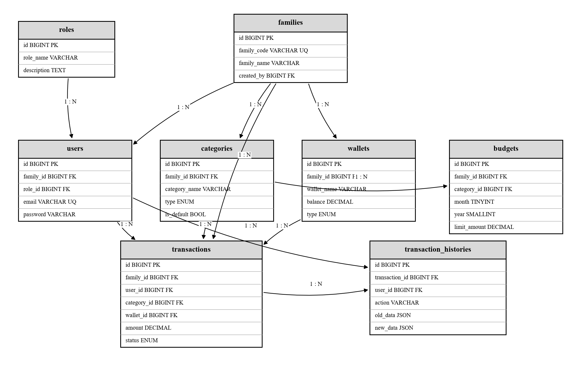
Status transaksi dibatasi pada nilai success dan cancel. Nilai amount, balance, dan limit_amount menggunakan tipe DECIMAL agar penyimpanan nominal konsisten. TransactionHistory memakai kolom JSON untuk menyimpan snapshot old_data dan new_data ketika terjadi perubahan.

3. Class Diagram
Class Diagram menunjukkan keterkaitan model Eloquent dan controller yang menangani proses aplikasi. Model membentuk relasi belongsTo atau hasMany, sedangkan controller mengatur validasi, query, dampak transaksi terhadap saldo, dan pemilihan data yang dikirim ke Blade.
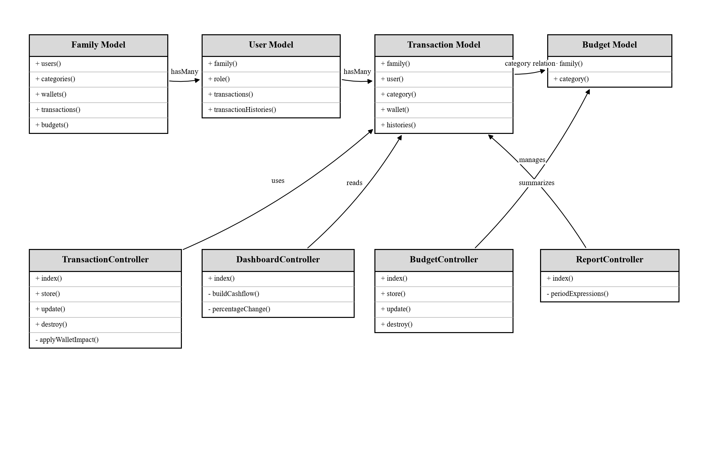
TransactionController memiliki tanggung jawab tambahan untuk mengembalikan dampak transaksi lama sebelum update atau delete, lalu menerapkan dampak transaksi baru. DashboardController dan ReportController melakukan agregasi data, sementara BudgetController menghitung realisasi berdasarkan transaksi expense berstatus success.

4. Sequence Diagram
Sequence Diagram FamFinance memperlihatkan urutan permintaan dari pengguna menuju form, controller, model atau basis data, dan tampilan hasil. Diagram berikut disusun berdasarkan route serta implementasi controller yang telah diuji.
- Sequence Diagram Login Pengguna
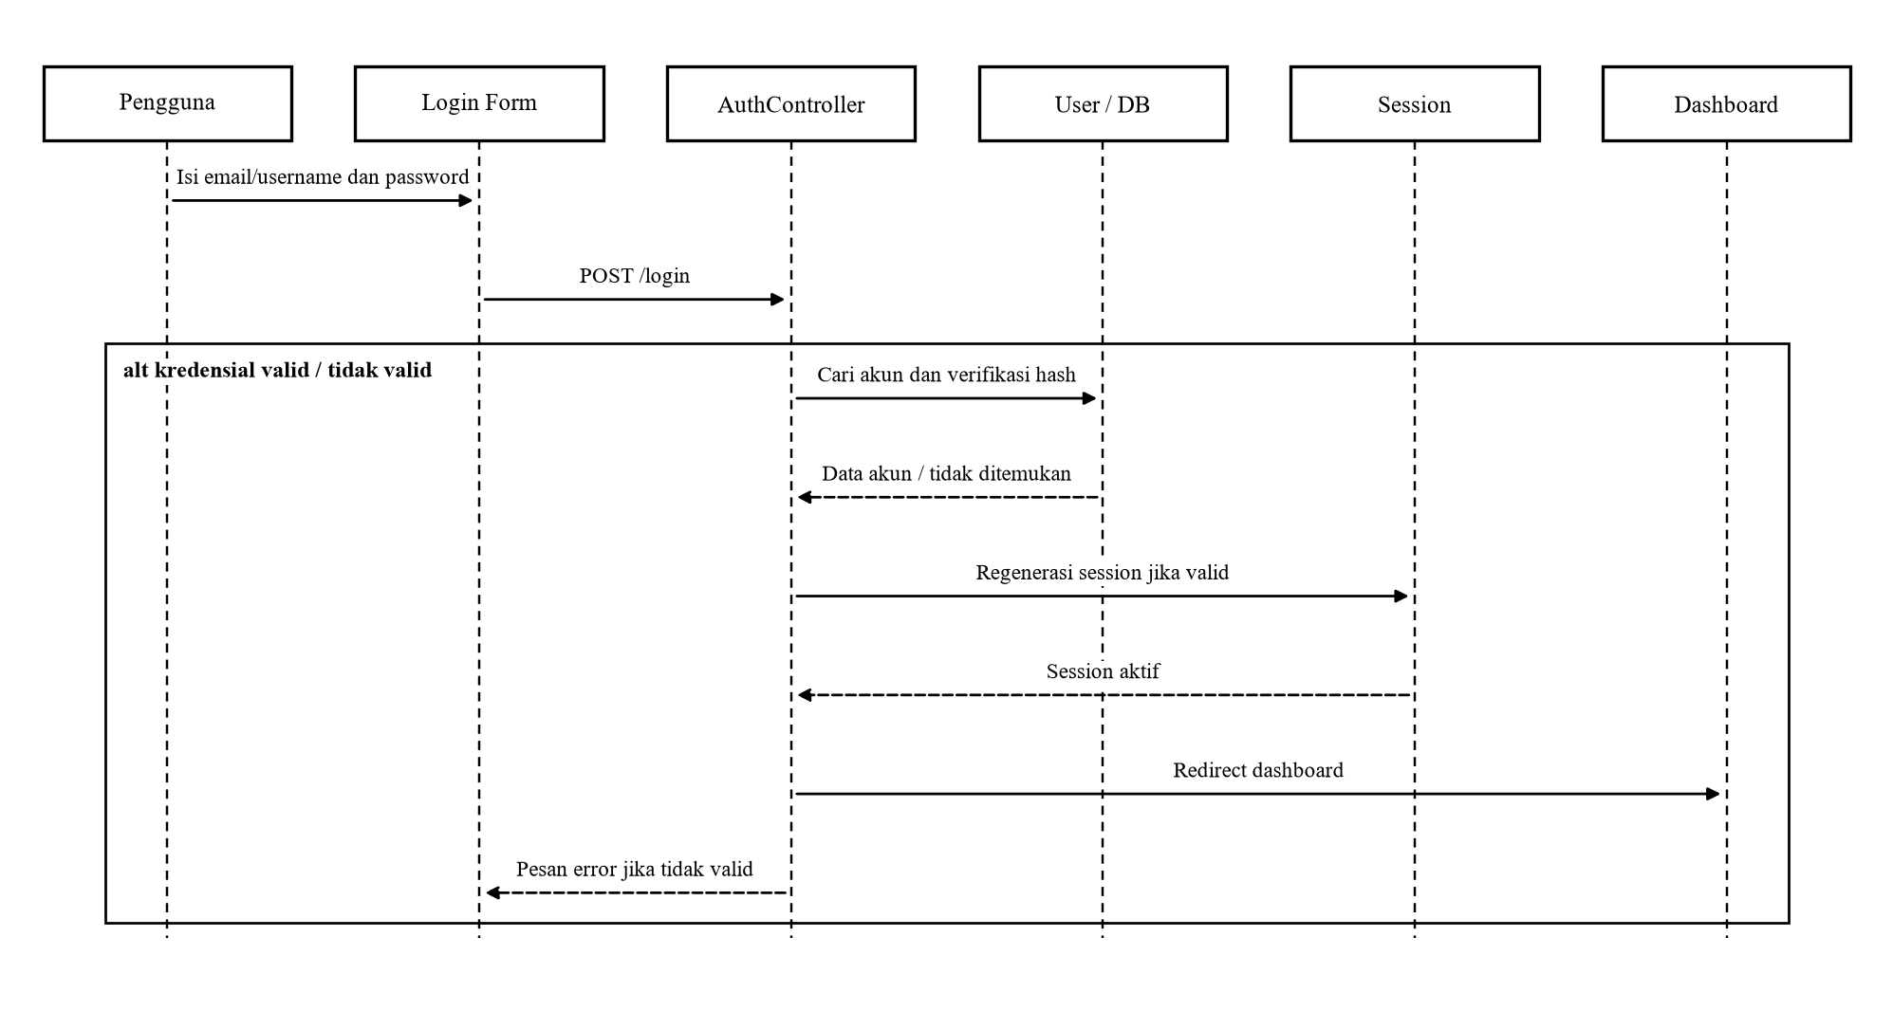
Login memvalidasi email atau username, hash password, status aktif, dan session sebelum membuka dashboard.

- Sequence Diagram Dashboard
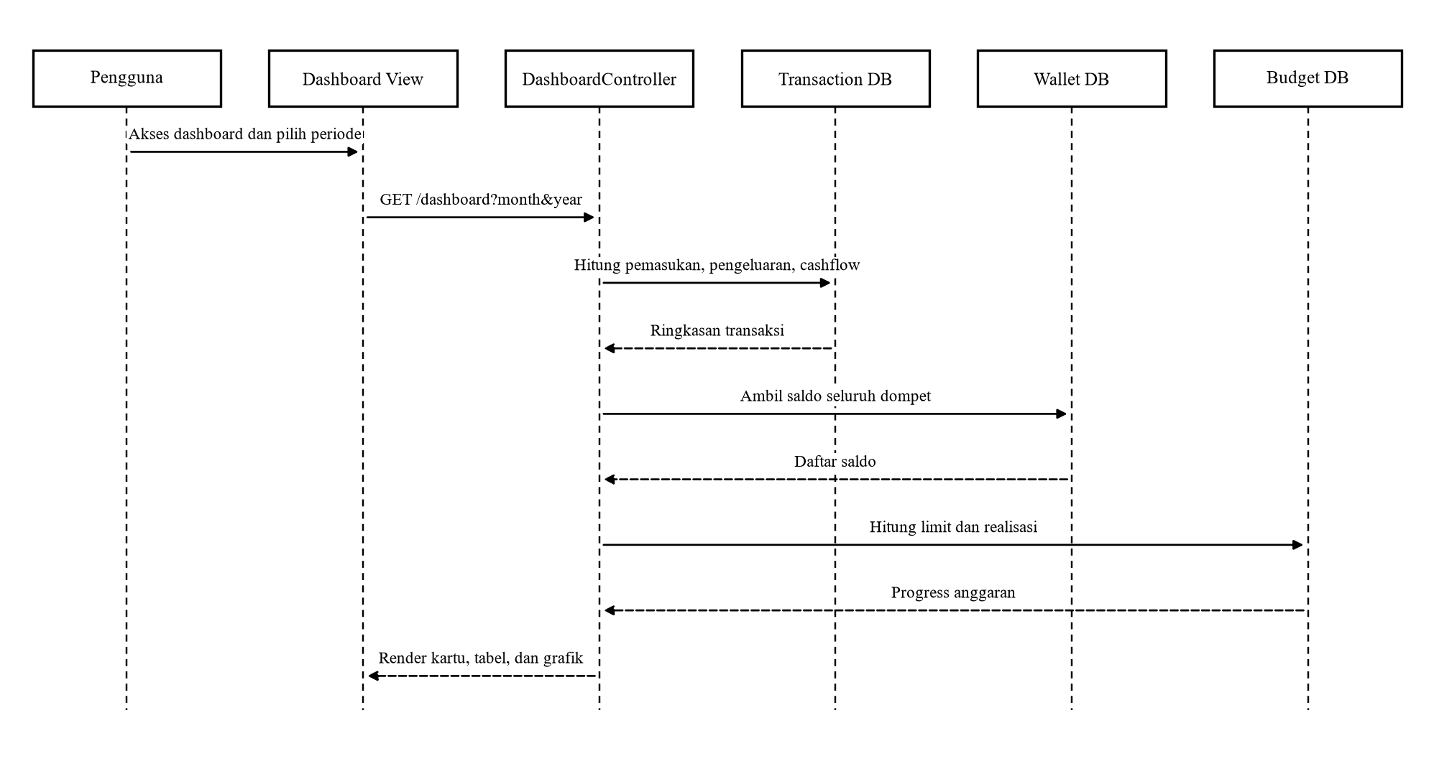
Dashboard menggabungkan transaksi, saldo dompet, anggaran, serta histori sesuai periode aktif.
- Sequence Diagram Pengelolaan Transaksi
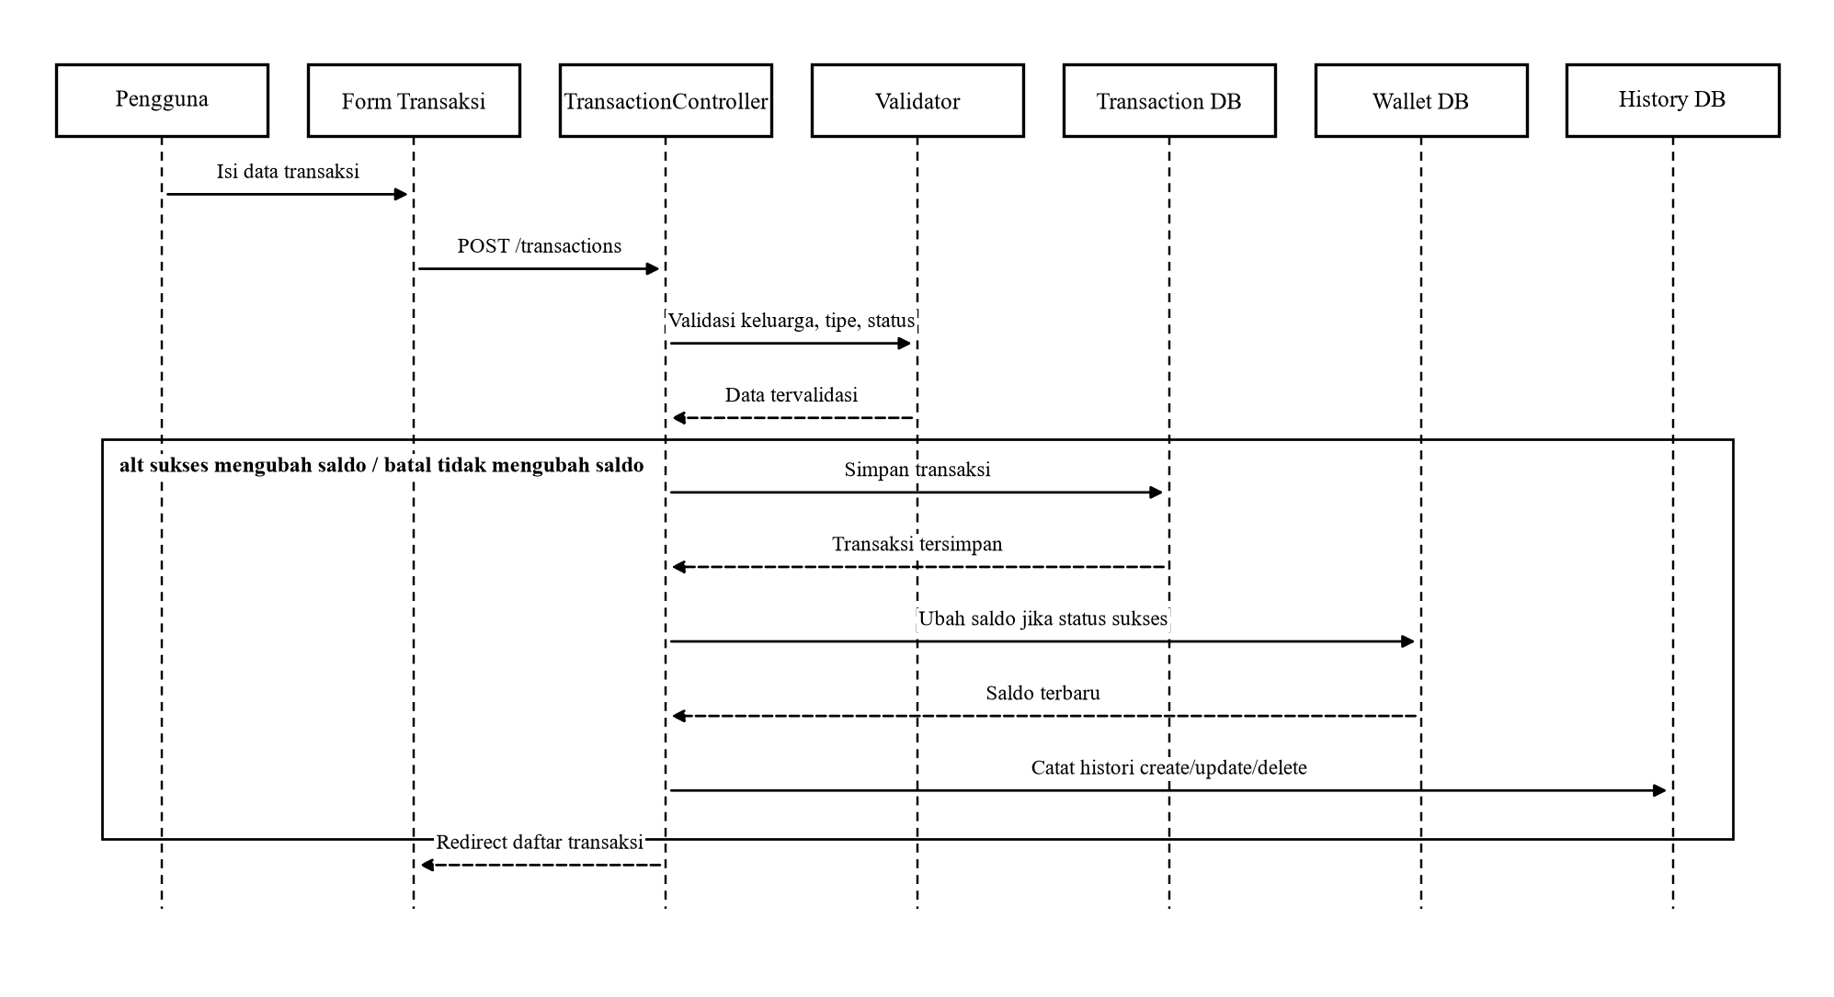
Transaksi sukses mengubah saldo, transaksi batal tidak mengubah saldo, dan semua perubahan tercatat pada histori.

- Sequence Diagram Kategori dan Anggaran
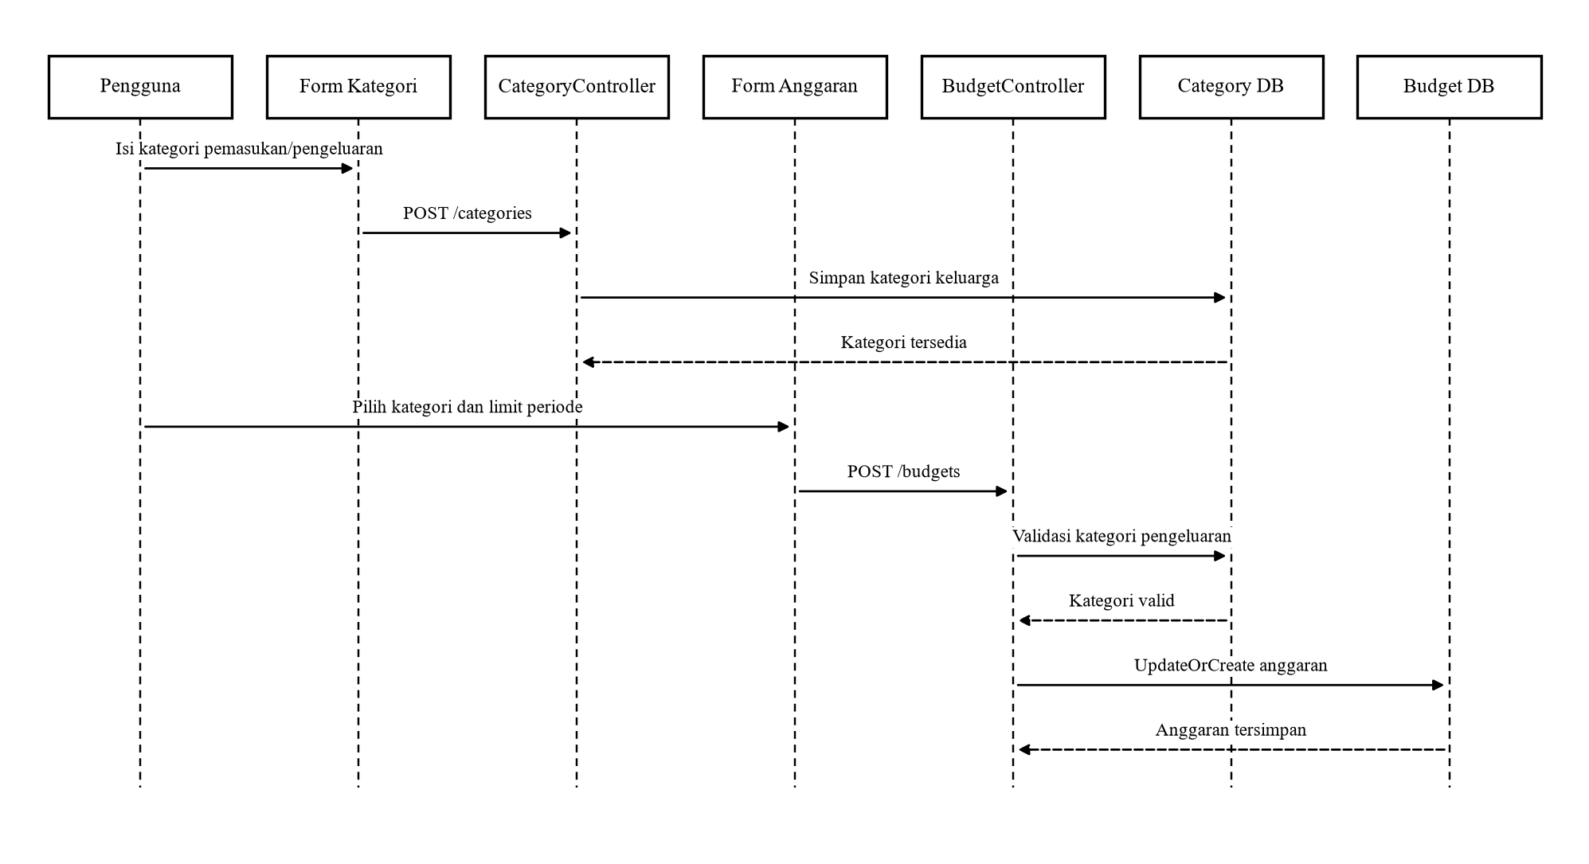
Kategori expense menjadi dasar penetapan limit anggaran pada bulan serta tahun tertentu.
- Sequence Diagram Dompet
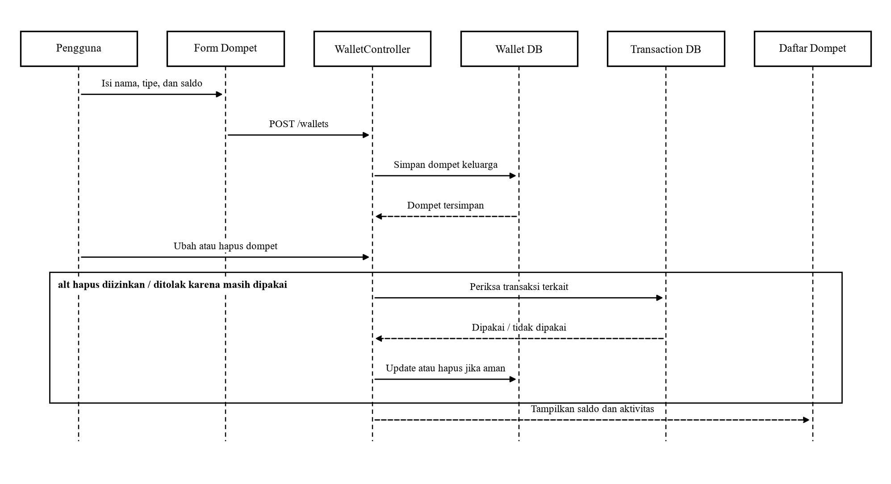
Dompet dapat diperbarui dan hanya dapat dihapus jika belum memiliki transaksi terkait.

- Sequence Diagram Anggota Keluarga
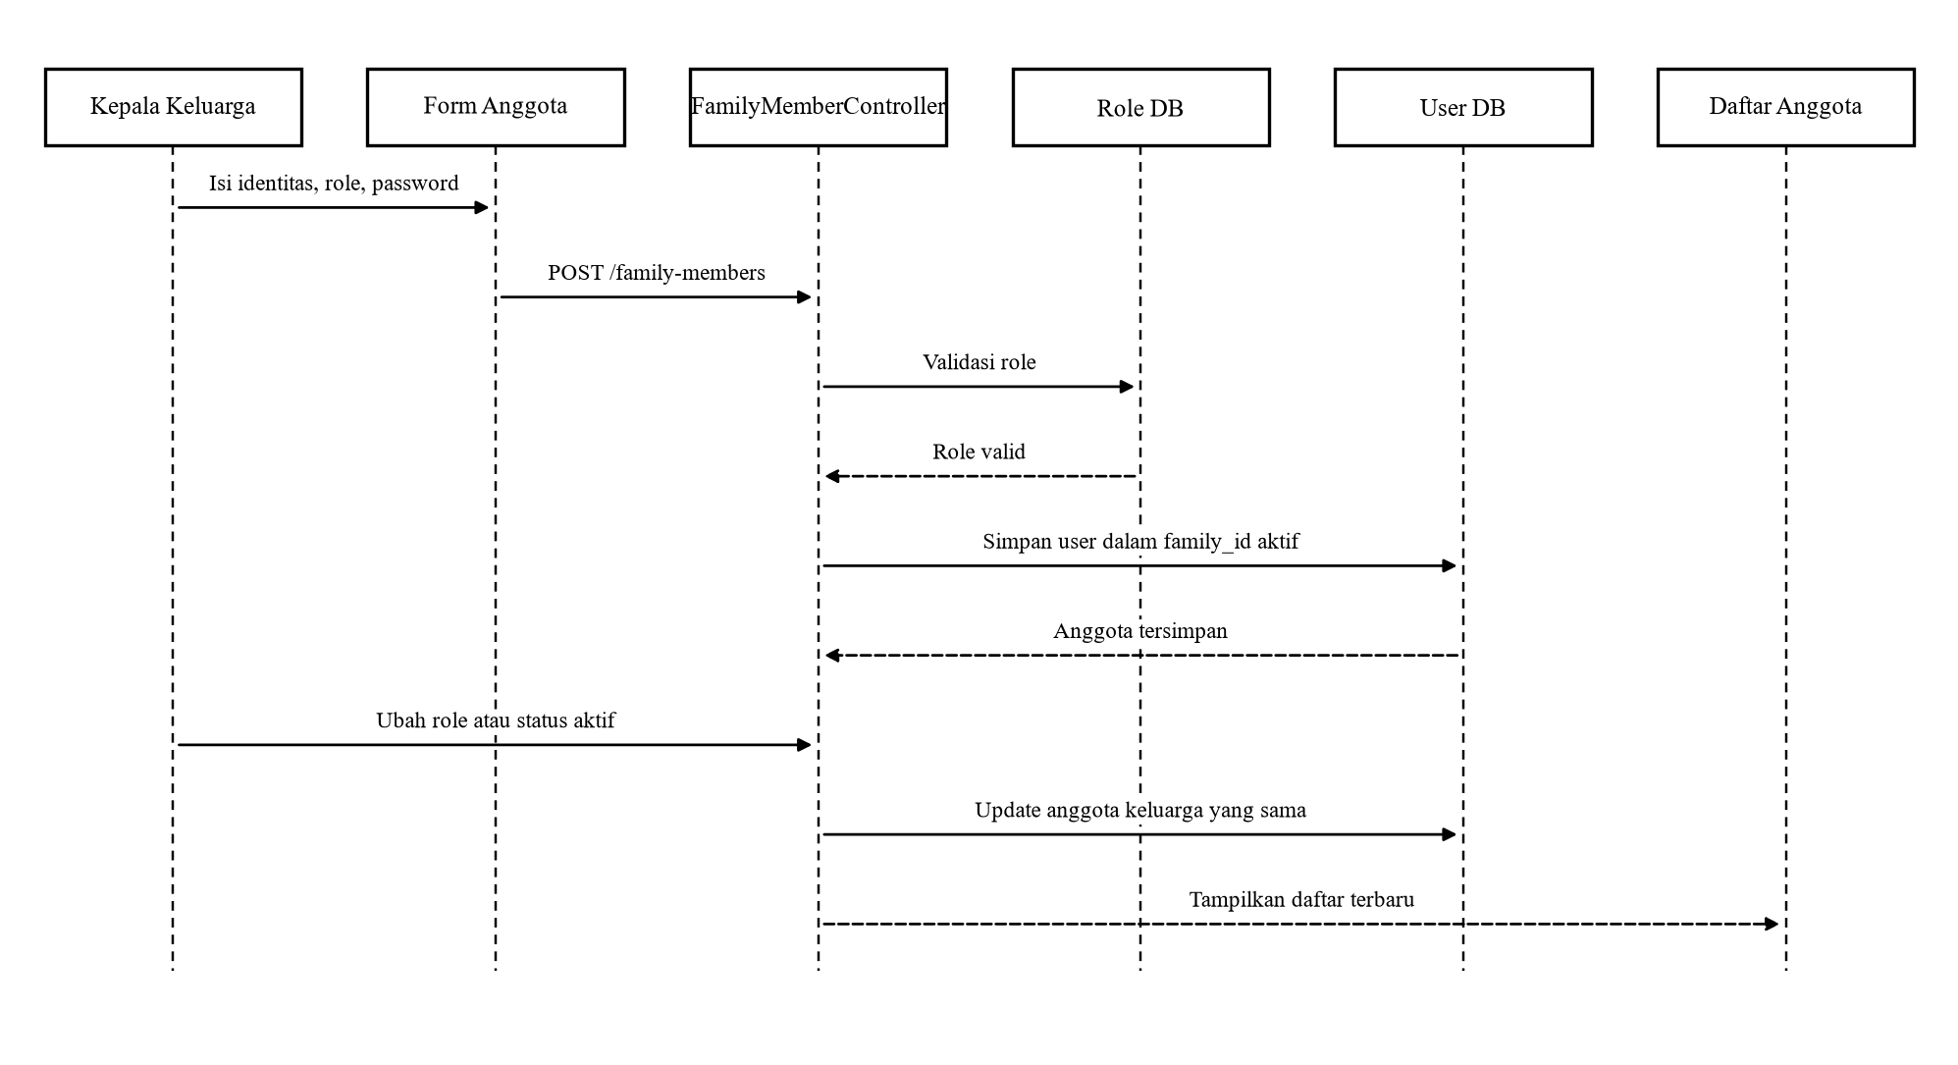
Anggota baru selalu menggunakan family_id pengguna yang membuatnya dan dapat diubah role serta status aktifnya.
- Sequence Diagram Laporan
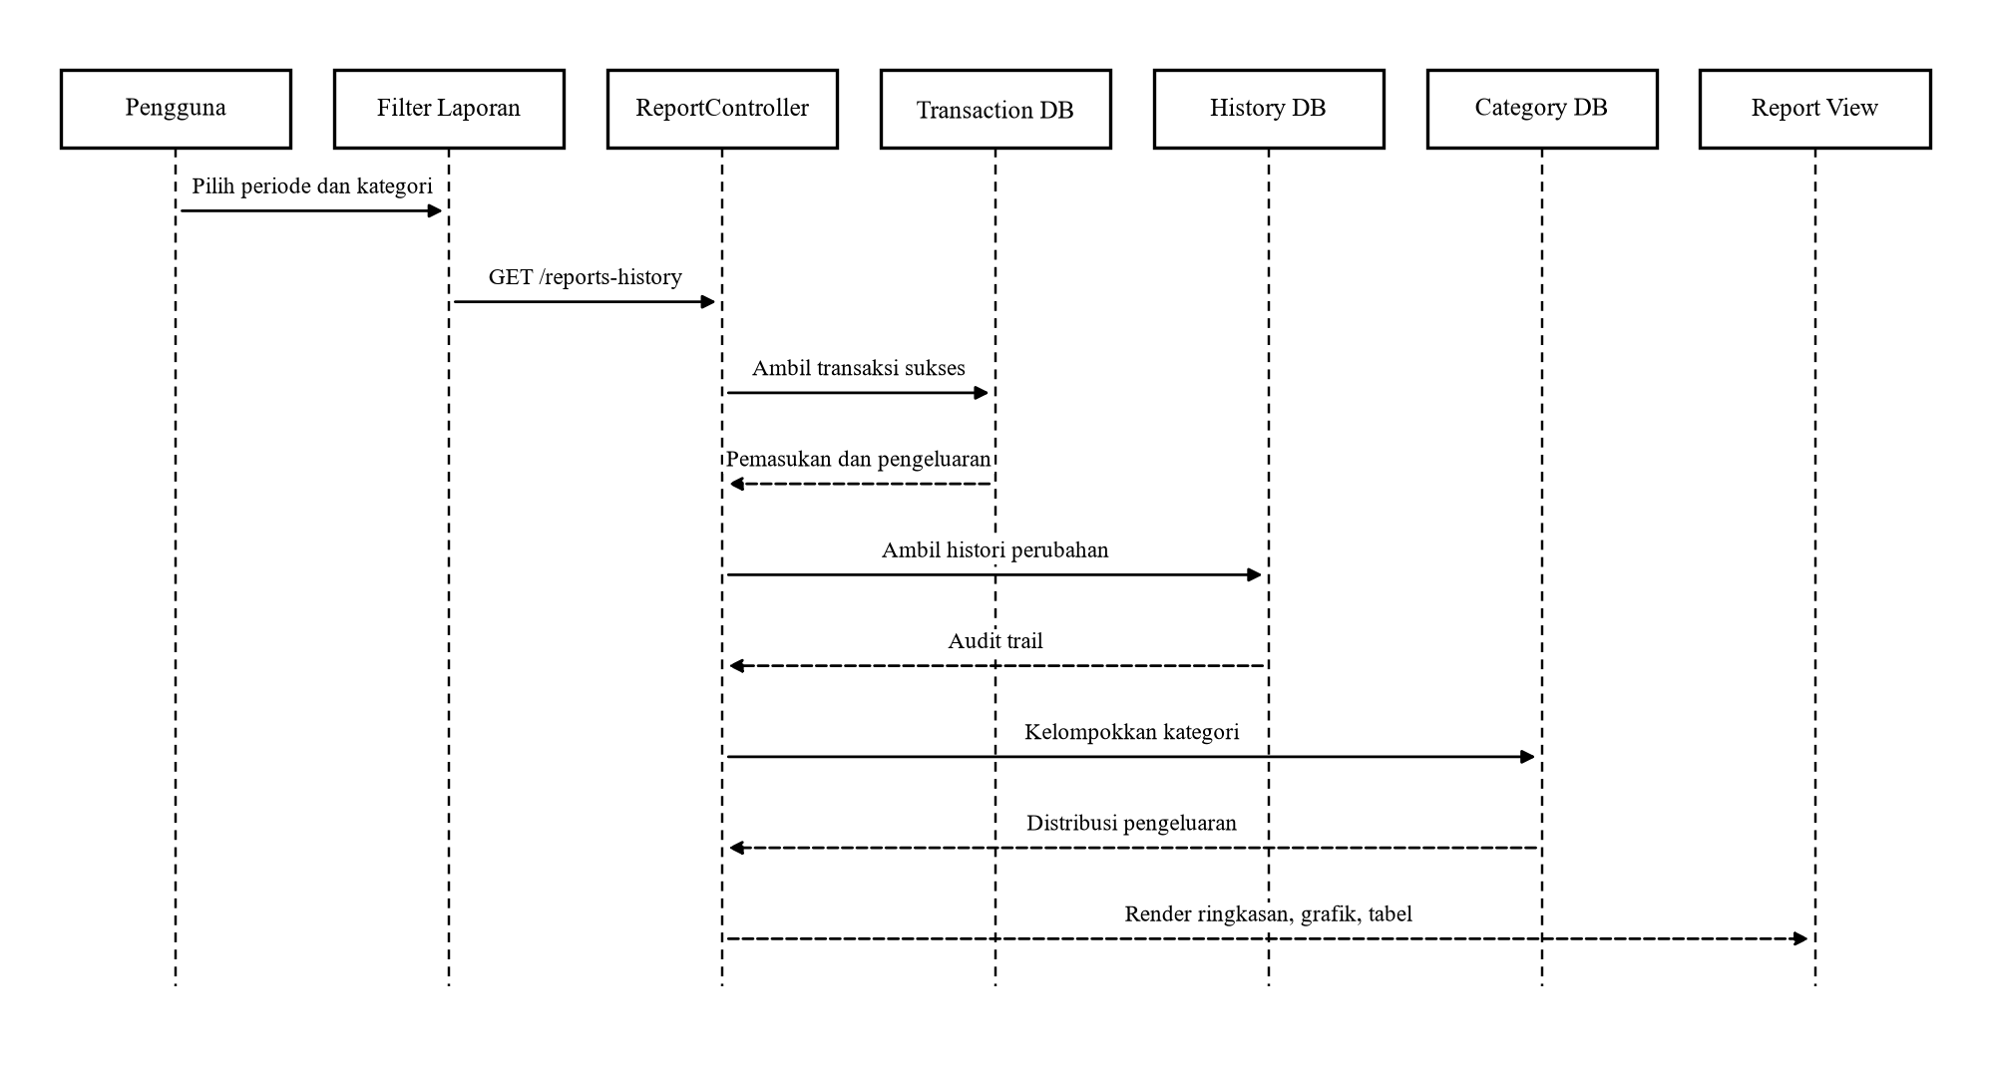
Laporan hanya memakai transaksi sukses untuk ringkasan nominal dan tetap menampilkan histori sebagai audit trail.

- Sequence Diagram Logout
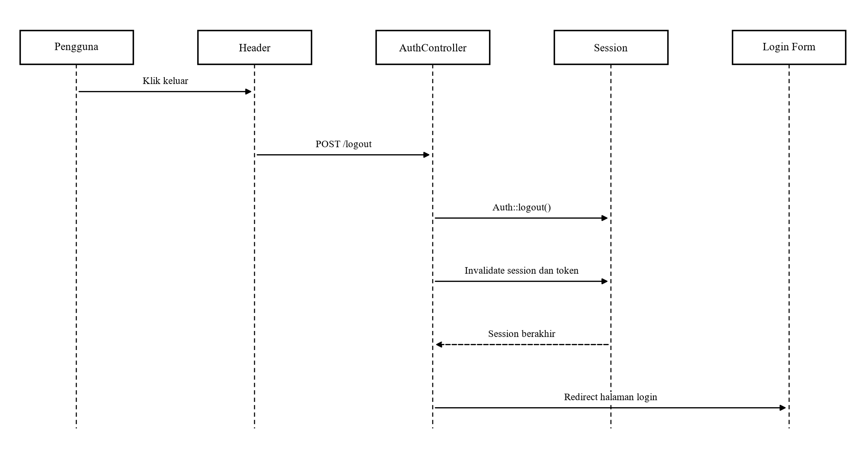
Logout mengakhiri autentikasi, membatalkan session, membuat token baru, dan kembali ke halaman login.

5. Struktur Navigasi dan Sequence Penggunaan
Navigasi FamFinance menggunakan model hierarki. Pengguna memulai dari registrasi atau login, kemudian dashboard menjadi pusat perpindahan menuju Transaksi, Kategori, Anggaran, Dompet, Anggota Keluarga, Laporan, dan Pengaturan. Urutan penggunaan yang direkomendasikan adalah sebagai berikut:
- Daftarkan keluarga dan akun kepala keluarga, atau masuk menggunakan akun yang telah tersedia.
- Periksa profil keluarga dan anggota pada menu Anggota Keluarga.
- Siapkan kategori pemasukan serta pengeluaran yang sesuai kebutuhan.
- Tambahkan dompet dan pastikan saldo awal tiap sumber dana sudah benar.
- Tetapkan anggaran bulanan untuk kategori pengeluaran yang ingin dipantau.
- Catat transaksi. Gunakan status Sukses untuk transaksi yang benar-benar terjadi dan Batal untuk transaksi yang tidak direalisasikan.
- Pantau dashboard untuk melihat saldo, cashflow, transaksi terbaru, dan progress anggaran.
- Gunakan filter transaksi atau laporan untuk meninjau periode, kategori, dan histori tertentu.
- Perbarui anggota, role, atau status akun sesuai kebutuhan keluarga.
- Keluar dari aplikasi setelah penggunaan selesai, terutama pada perangkat bersama.
- Login dan Registrasi. Halaman publik untuk membuat keluarga baru atau mengautentikasi pengguna terdaftar.
- Dashboard. Halaman utama yang menampilkan ringkasan kondisi keuangan pada periode aktif.
- Transaksi. Daftar, filter, tambah, edit, batalkan, dan hapus transaksi keluarga.
- Kategori. Pengelolaan kelompok pemasukan dan pengeluaran.
- Anggaran. Penetapan limit bulanan dan pemantauan realisasi per kategori.
- Dompet. Pengelolaan saldo tunai, bank, dan e-wallet beserta aktivitas terkait.
- Anggota Keluarga. Pengelolaan akun, role, dan status aktif anggota.
- Laporan. Ringkasan pemasukan, pengeluaran, net cashflow, grafik, transaksi, dan histori.
- Pengaturan. Informasi profil keluarga, akun aktif, dan ringkasan keamanan data.
- Logout. Mengakhiri session pengguna dan kembali ke halaman login.

2.2 Testing (Blackbox dan Feature Test)
Pengujian dilakukan dengan pendekatan black box melalui Laravel Feature Test. Fokus pengujian adalah respons HTTP, validasi input, perubahan basis data, perubahan saldo, session autentikasi, pembatasan data antar keluarga, hasil filter, serta tampilan seluruh halaman. Pengujian tidak bergantung pada struktur internal tampilan sehingga hasil mencerminkan perilaku yang diterima pengguna.
Eksekusi akhir menghasilkan 11 test lulus dengan 145 assertion. Selain itu, 41 file PHP lolos pemeriksaan sintaks, 34 route terdaftar, git diff check tidak menemukan whitespace error, dan build Vite produksi berhasil.

1. Autentikasi dan Registrasi
No | Skenario Pengujian | Langkah Uji | Hasil yang Diharapkan | Status
1 | Halaman login tampil | Akses /login | Form login tampil | ✓ PASS
2 | Login dengan username | Input budi.pratama dan password valid | Login berhasil | ✓ PASS
3 | Login dengan email | Input email dan password valid | Login berhasil | ✓ PASS
4 | Password salah | Input password tidak valid | Login ditolak | ✓ PASS
5 | Akun nonaktif | Login memakai akun nonaktif | Login ditolak | ✓ PASS
6 | Logout | Klik tombol keluar | Session berakhir | ✓ PASS
7 | Registrasi keluarga | Isi data keluarga dan akun valid | Keluarga, user, kategori, dan dompet dibuat | ✓ PASS

2. Dashboard dan Akses Halaman
No | Skenario Pengujian | Langkah Uji | Hasil yang Diharapkan | Status
1 | Akses tanpa login | Buka route terproteksi | Dialihkan ke login | ✓ PASS
2 | Dashboard terautentikasi | Buka dashboard | Ringkasan dan grafik tampil | ✓ PASS
3 | Semua menu utama | Buka 9 halaman aplikasi | Seluruh halaman merespons 200 | ✓ PASS
4 | Query lintas database | Jalankan agregasi pada SQLite test | Cashflow dan laporan berhasil dihitung | ✓ PASS

3. Manajemen Transaksi
No | Skenario Pengujian | Langkah Uji | Hasil yang Diharapkan | Status
1 | Tambah pemasukan sukses | Simpan income status Sukses | Saldo dompet bertambah | ✓ PASS
2 | Ubah sukses menjadi batal | Edit status menjadi Batal | Dampak saldo dikembalikan | ✓ PASS
3 | Ubah menjadi pengeluaran sukses | Edit tipe, kategori, dan status | Saldo dompet berkurang | ✓ PASS
4 | Hapus transaksi sukses | Klik hapus | Saldo dikembalikan dan data dihapus | ✓ PASS
5 | Histori transaksi | Create, update, dan delete | Empat histori tercatat | ✓ PASS
6 | Status pending | Kirim status pending | Validasi menolak | ✓ PASS
7 | Kategori tidak sesuai tipe | Income memakai kategori expense | Validasi menolak | ✓ PASS
8 | Objek keluarga lain | Akses kategori, dompet, atau transaksi asing | Validasi atau 404 | ✓ PASS
9 | Filter transaksi | Cari judul, tipe, dan tanggal | Hasil hanya memuat data yang sesuai | ✓ PASS

4. Kategori dan Anggaran
No | Skenario Pengujian | Langkah Uji | Hasil yang Diharapkan | Status
1 | Tambah kategori | Isi kategori expense valid | Kategori tersimpan | ✓ PASS
2 | Edit kategori | Ubah nama dan warna | Kategori diperbarui | ✓ PASS
3 | Hapus kategori kosong | Hapus kategori tanpa relasi | Kategori terhapus | ✓ PASS
4 | Hapus kategori default | Klik hapus kategori default | Aksi ditolak | ✓ PASS
5 | Tambah anggaran | Pilih kategori dan limit | Anggaran tersimpan | ✓ PASS
6 | Edit anggaran | Ubah limit | Limit diperbarui | ✓ PASS
7 | Hapus anggaran | Klik hapus | Anggaran terhapus | ✓ PASS
5. Dompet
No | Skenario Pengujian | Langkah Uji | Hasil yang Diharapkan | Status
1 | Tambah dompet | Isi nama, saldo, dan tipe | Dompet tersimpan | ✓ PASS
2 | Edit dompet | Ubah nama dan saldo | Dompet diperbarui | ✓ PASS
3 | Hapus dompet kosong | Hapus dompet tanpa transaksi | Dompet terhapus | ✓ PASS
4 | Hapus dompet terpakai | Hapus dompet dengan transaksi | Aksi ditolak | ✓ PASS
5 | Aktivitas dompet | Buka halaman dompet | Saldo, cashflow, dan aktivitas tampil | ✓ PASS

6. Anggota Keluarga
No | Skenario Pengujian | Langkah Uji | Hasil yang Diharapkan | Status
1 | Tambah anggota | Isi identitas, role, dan password | Anggota terhubung ke keluarga | ✓ PASS
2 | Username bertitik | Input dina.pratama | Validasi menerima | ✓ PASS
3 | Ubah role/status | Pilih role dan Nonaktif | Anggota diperbarui | ✓ PASS
4 | Filter anggota | Cari nama dan status nonaktif | Hanya anggota sesuai tampil | ✓ PASS
5 | Anggota keluarga lain | Ubah user dari family_id berbeda | Akses ditolak 404 | ✓ PASS

7. Laporan, Data, dan Build
No | Skenario Pengujian | Langkah Uji | Hasil yang Diharapkan | Status
1 | Filter laporan | Pilih periode dan rentang tanggal | Ringkasan periode tampil | ✓ PASS
2 | Total pemasukan | Hitung transaksi sukses bulan aktif | Rp14.900.000 | ✓ PASS
3 | Total pengeluaran | Hitung transaksi sukses bulan aktif | Rp6.477.000 | ✓ PASS
4 | Status transaksi | Hitung data seed | 88 sukses dan 2 batal | ✓ PASS
5 | Seeder lengkap | Jalankan FamFinanceSeeder | 1 keluarga dan seluruh data awal dibuat | ✓ PASS
6 | PHP lint | Periksa 41 file PHP | Tidak ada syntax error | ✓ PASS
7 | Build frontend | Jalankan npm run build | Aset produksi berhasil dibuat | ✓ PASS

BAB III
KESIMPULAN
Berdasarkan perancangan, implementasi, dan pengujian yang telah dilakukan, FamFinance berhasil dibangun sebagai sistem informasi keuangan keluarga berbasis web. Aplikasi memusatkan data keluarga, akun anggota, kategori, dompet, transaksi, anggaran, laporan, dan histori perubahan dalam satu basis data yang terstruktur.
Alur transaksi telah menjaga konsistensi saldo. Pemasukan sukses menambah saldo, pengeluaran sukses mengurangi saldo, transaksi batal tidak memengaruhi saldo, dan perubahan maupun penghapusan mengembalikan dampak lama sebelum menerapkan kondisi baru. Status transaksi dibatasi hanya pada Sukses dan Batal baik pada form, validasi server, seeder, maupun struktur database.
Isolasi data keluarga diterapkan melalui family_id dan pemeriksaan kepemilikan objek. Pengguna tidak dapat menggunakan kategori atau dompet keluarga lain dan tidak dapat membuka transaksi atau anggota dari keluarga yang berbeda. Histori transaksi menyediakan jejak audit terhadap create, update, dan delete.
Pengujian akhir menunjukkan seluruh skenario yang diimplementasikan berada dalam kondisi baik. Sebanyak 11 test dengan 145 assertion dinyatakan lulus, seluruh halaman terautentikasi berhasil dirender pada pengujian HTTP, 41 file PHP lolos lint, dan build frontend produksi berhasil. Dengan demikian, fitur dalam ruang lingkup proyek dapat digunakan secara konsisten sesuai rancangan.
Pengembangan berikutnya dapat difokuskan pada otorisasi per role, reset password, verifikasi email, export laporan yang benar-benar menghasilkan file, notifikasi anggaran, transfer antardompet, integrasi layanan keuangan, dan backup otomatis. Pengembangan tersebut perlu mempertahankan pengujian regresi agar konsistensi data tetap terjaga.

DAFTAR PUSTAKA
Hendini, A. (2016). Pemodelan UML Sistem Informasi Monitoring Penjualan dan Stok Barang (Studi Kasus: Distro Zhezha Pontianak). Jurnal Khatulistiwa Informatika, 4(2).
Laravel. (2026). Laravel 13.x Documentation. https://laravel.com/docs/13.x
OWASP Foundation. (2021). OWASP Top 10: The Ten Most Critical Web Application Security Risks. https://owasp.org/Top10/
Pressman, R. S., & Maxim, B. R. (2020). Software Engineering: A Practitioner's Approach (9th ed.). McGraw-Hill Education.
Rosa A. S., & Shalahuddin, M. (2018). Rekayasa Perangkat Lunak Terstruktur dan Berorientasi Objek. Informatika Bandung.

DATA PROYEK
Atribut | Keterangan
Nama Aplikasi | FamFinance
Jenis Sistem | Sistem informasi keuangan keluarga berbasis web
Framework | Laravel 13 dengan Blade
Antarmuka | Tailwind CSS 4, Alpine.js, dan Chart.js
Basis Data | MySQL
Modul Utama | Autentikasi, dashboard, transaksi, kategori, anggaran, dompet, anggota keluarga, laporan, dan pengaturan
Status Transaksi | Sukses dan Batal

LAMPIRAN
Lokasi Proyek: C:\Users\codextive\Documents\2. Kuliah\Semester 4\Web Programming II\Project Akhir\6. Project\family-finance
Akun Demo: budi.pratama
Password Demo: password
Perintah Pengujian: composer test
Perintah Build: npm run build
Dokumen Sequence Penggunaan FamFinance disediakan sebagai file terpisah dan menggunakan diagram yang sama dengan bagian Sequence Diagram pada paper ini.

